**“天驹杯”原创剧本争锋赛作品格式要求（影视类）**

影视作品类别（楷体、五号字、左上角）

页面设置 上下：2.5

左右：3.0

行间距1.5倍

页码居中 封面页码为0不显示

题目（黑体、三号字）

作者：年级专业 姓名（楷体、五号字）

人物简介（黑体、四号字）

张三：基础信息、主要设定（宋体、小四号字、顶格写）

故事梗概（黑体、四号字）

每段空两个字符……具体内容……（宋体、小四号字）

故事大纲（黑体、四号字）

每段空两个字符……具体内容……（宋体、小四号字）

剧本正文（黑体、四号字）

场标为阿拉伯数字加点，时间和空间信息用空格隔开，大空间下的小空间用“-”连接，如“家-卧室”。时空顺序正反皆可。

每段空两个字符……具体内容……（宋体、小四号字）

台词前空两个字符……（宋体、小四号字）

台词里的附加说明和动作指识用使用括号。

除“画外音”说明写在冒号前，其余说明和动作指示皆写在冒号后。

例：

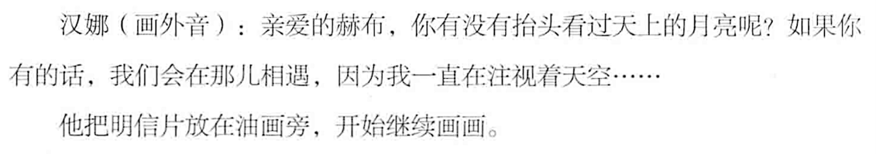

台词为歌词/诗歌词一般居中位置，用楷体、小四号字。

例：

文本, 信件

场与场空一行